Тема: Правила дорожного движения
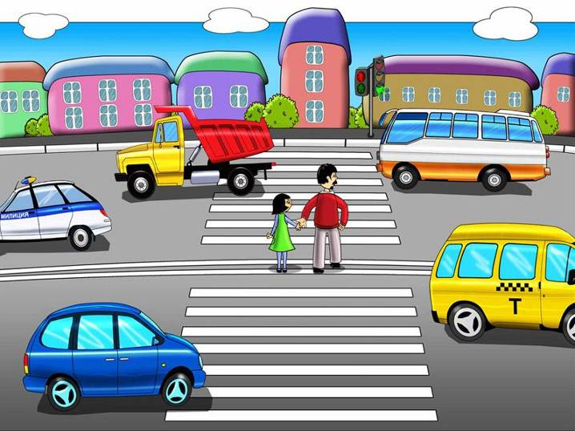
Кто является участником дорожного движения? (водители и пешеходы) Когда-то давно люди ходили пешком, но это было медленно и неудобно. Они сели на лошадь, а потом в телеги, сани, кареты. Те, кто ехал, торопились, а прохожие им мешали. Кто не успел увернуться, попадали под копыта лошадей. Так начались дорожно-транспортные происшествия. Не понравилось это русскому царю. Решил он издать указ, который стали считать первыми правилами дорожного движения.

Как же сделать, чтобы жизнь пешеходов и водителей стала безопасной? (Надо знать и соблюдать правила дорожного движения)
Знаете ли вы, где можно переходить дорогу? (В специально отведённых местах: «зебрах», перекрёстках)
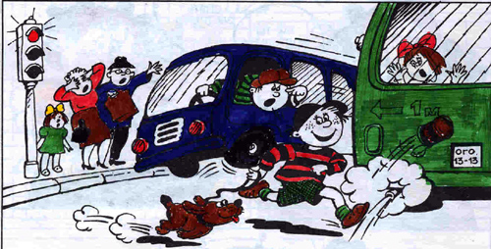
Ученик перебегает дорогу перед идущим автомобилем. Да ещё дорога скользкая. Хорошо, что водитель успел затормозить и машина смогла резко остановиться. - Какую ошибку допустил ученик?

-

Какие ёщё ошибки допускают дети?
На картинках изображены ситуации, как дети переходят дорогу.
вопрос «Правильно ли поступают дети?»
Вывод: В результате неправильного перехода дороги происходят дорожно-транспортные происшествия. Люди получают различные травмы, иногда тяжёлые, а иногда человек погибает.
Как этого избежать?

-Чтобы повторить правила дорожного движения, мы отправимся в путешествие по дорогам и улицам города.
Внимание, внимание
С площадей и перекрёстков на вас глядит в упор
С виду грозный и серьёзный….. светофор.
Светофор в переводе с греческого означает « несущий свет».
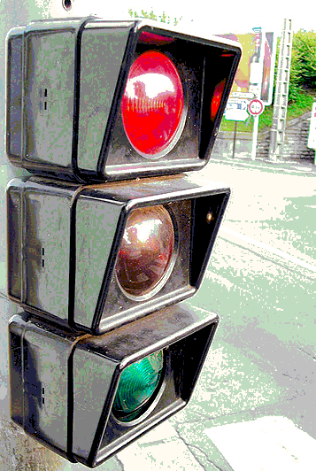
Назовите, цвета светофора, что обозначает каждый свет?
Я могучий красный свет!
Ярче в целом мире нет.
Я - пожар, я свет - зари,
Увидав меня - замри!

Я жёлтый свет.
Перехода больше нет
Не спешите, подождите,
Посмотрите на меня.
Не спешите, потерпите
До зелёного огня
Проходите - разрешаю.
Не беда, что я один.
Я надёжно защищаю от трамваев и машин.

Когда по улицам помчались автобусы, автомобили, улицам надо было дать свой язык. На дорожном языке с водителями и пешеходами разговаривают улицы всех стран мира. У дорожного языка есть знаки. Один знак-это целая фраза, дорожный сигнал. Дорожные знаки должны быть заметны издалека, поэтому их окрашивают в яркие цвета.
Предупреждающие: Белые треугольники с красной каймой .
О чём они предупреждают? ( Они говорят о возможной опасности)
Запрещающие: Белые или синие круги с красной каймой.
(Запрещают движение транспорта, не разрешают въезд , запрещают стоянку)
Предписывающие: синие круги с белым рисунком.
Сообщают, кому и в какую сторону ехать, определяют скорость.
Указательные и знаки сервиса-
Синие прямоугольники с различными рисунками. Они что-либо подсказывают.
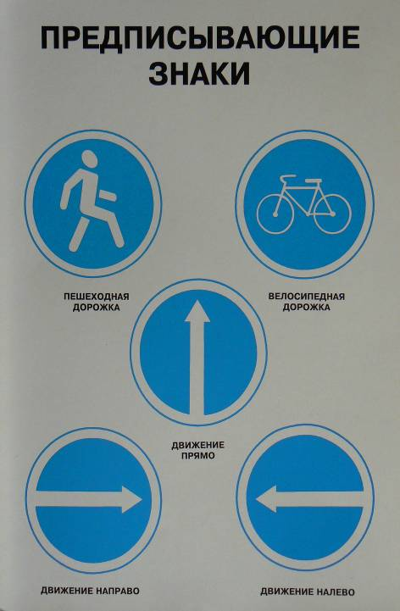
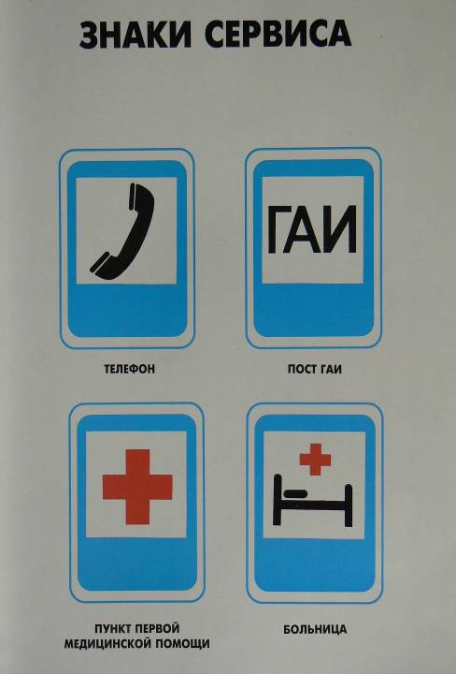
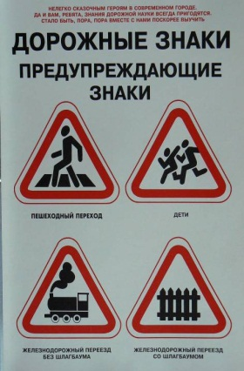
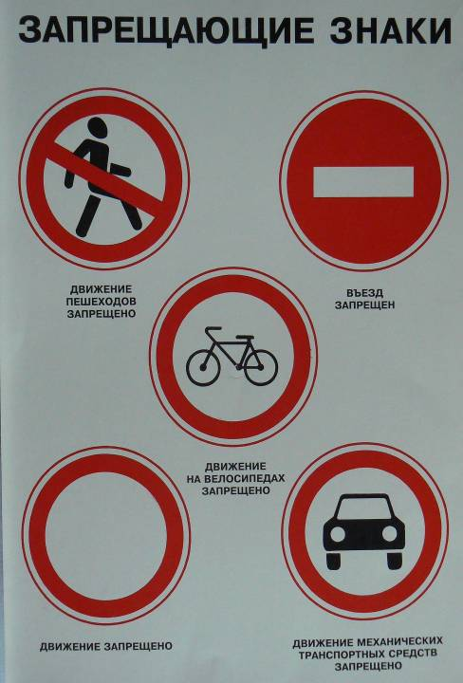
О чём говорят знаки дорожного движения на рисунке ?

III. Практическая деятельность

Задание 1.
цифры 1, 2,3,4. Определи, что обозначает каждый знак и покажи соответствующую цифру.
-Движение на велосипедах запрещено 1
-Место остановки автобуса 3
-Велосипедная дорожка 2
- Подземный пешеходный переход 4
(Ученики работают парами и показывают нужную цифру)

Задание 2.
Раскрась знаки дорожного движения
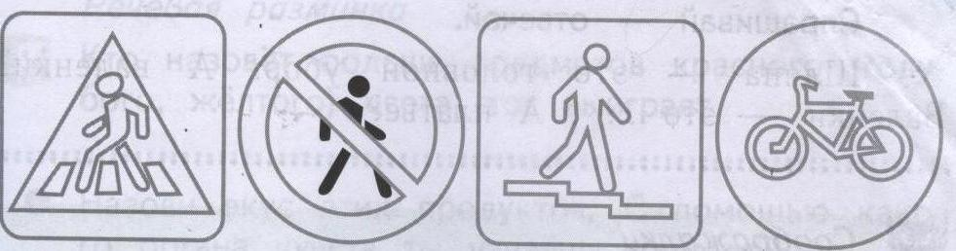

Взаимопроверка
